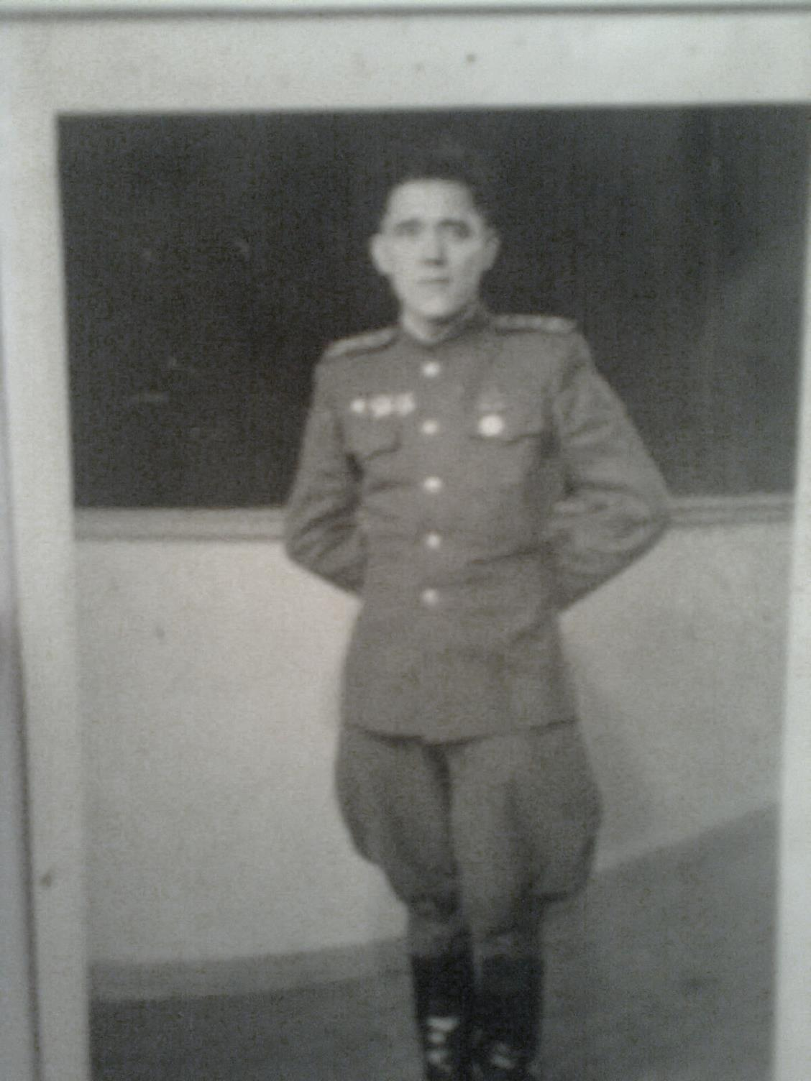

ФИО Мухамедшин Хачиахмет Сагитуллович
Годы жизни 1915-1954
Место рождения с.Новоатьялово Ялуторовского района

